**PHÁT ĐỘNG CUỘC THI TIẾNG ANH QUỐC TẾ**

**TOEFL CHALLENGE 2020-2021**

Cuộc thi Tiếng Anh TOEFL Primary Challenge dành cho học sinh Tiểu học (từ lớp 2-lớp 5) và TOEFL Junior Challenge dành cho học sinh THCS (từ lớp 6-lớp 9) năm học 2020-2021 đang được phát động trên toàn thành phố Hà Nội. Đây là cuộc thi uy tín dành cho các em học sinh Tiểu học và THCS do Tổ chức giáo dục IIG Việt Nam, đại diện Quốc gia của Viện Khảo thí Giáo dục Hoa Kỳ (ETS) phát động và tổ chức. Qua các mùa giải thành công, cuộc thi đã nhận được sự ủng hộ và đánh giá cao từ Bộ GD&ĐT, Sở GD&ĐT Hà Nội, các Phòng GD&ĐT trên địa bàn thành phố, các trường cũng như các phụ huynh và các em học sinh.

Với mong muốn mang đến môi trường giáo dục chất lượng cao, trường ……………... luôn chú trọng xây dựng chương trình học Tiếng Anh và khuyến khích học sinh đánh giá trình độ tiếng Anh bằng các bài thi Quốc tế uy tín như TOEFL Primary và TOEFL Junior. Nhà trường đánh giá cao những ý nghĩa tích cực của cuộc thi. Năm học này, trường………….tiếp tục/ sẽ phát động cuộc thi tiếng Anh quốc tế TOEFL Challenge tới các em học sinh toàn trường.

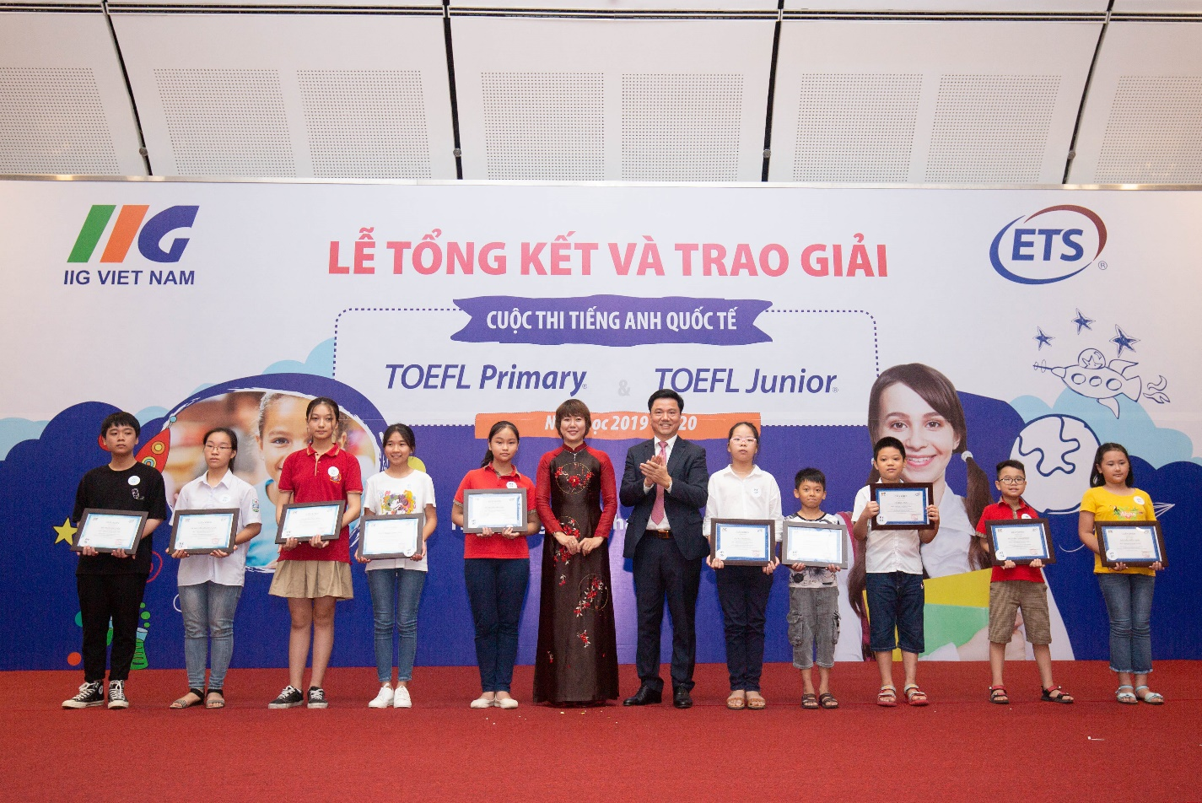

Bà Nguyễn Thị Mai Hữu – Trưởng Ban Đề án Ngoại ngữ Quốc gia, Bộ Giáo dục và Đào tạo cùng ông Đoàn Hồng Nam – Chủ tịch Tổ chức Giáo dục IIG Việt Nam trao giải thưởng cho các em thí sinh tại Lễ tổng kết Cuộc thi Tiếng Anh quốc tế TOEFL năm học 2019-2020

Được ra mắt tại Việt Nam lần đầu cách đây 9 năm, cuộc thi TOEFL Challenge đã thu hút sự quan tâm của đông đảo phụ huynh và học sinh trên cả nước. Điểm nổi bật của cuộc thi TOEFL Challenge là hệ thống bài thi quốc tế TOEFL được sử dụng bao gồm: TOEFL Primary, TOEFL Junior và TOEFL ITP. Đây là các bài thi uy tín do ETS cung cấp, đảm bảo đánh giá chính xác năng lực tiếng Anh của thí sinh. Các bài thi này đồng thời được Bộ Giáo dục và Đào tạo công nhận là tiêu chuẩn đánh giá năng lực ngoại ngữ đầu ra của học sinh Tiểu học, THCS. Bên cạnh đó, cuộc thi TOEFL Challenge còn thu hút học sinh tham dự nhờ:

* Vòng Sơ loại (Vòng 1) được triển khai hoàn toàn miễn phí
* Cuộc thi giúp các em học sinh thấy được sự tiến bộ về năng lực sử dụng Tiếng Anh của mình qua mỗi năm.
* Giúp các bậc phụ huynh thấy được hiệu quả đầu tư vào việc học Tiếng Anh của con mình trong năm qua, thấy được các chương trình đào tạo và trung tâm Tiếng Anh mình chọn cho con đã hiệu quả chưa.
* Nhà trường và giáo viên đánh giá được chất lượng dạy và học, từ đó có định hướng xây dựng, đổi mới phương pháp đào tạo cho phù hợp.
* Sau Vòng Tuyển chọn cấp Thành phố (Vòng 2), các thí sinh được nhận phiếu điểm tiếng Anh TOEFL quốc tế và có cơ hội tuyển thẳng hoặc cộng điểm vào nhiều trường THCS & THPT chất lượng tại Việt Nam. Với các em có định hướng du học, điểm TOEFL Primary và TOEFL Junior cũng là lợi thế lớn khi được công nhận toàn cầu. Đây cũng là tiêu chí xét tuyển của nhiều học bổng uy tín như ASSIST (học bổng toàn phần bậc phổ thông tại Mỹ), SIG (chương trình du học hè tại Mỹ)…

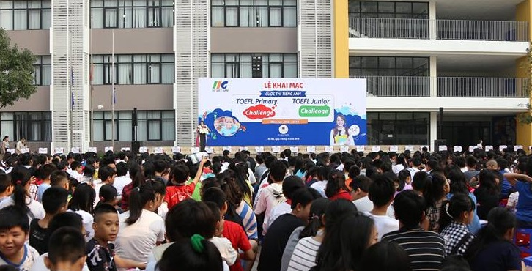

*Đông đảo học sinh tham gia cuộc thi TOEFL Challenge hàng năm*

Cuộc thi TOEFL Challenge hứa hẹn sẽ là sân chơi Tiếng Anh sôi động nhất cả nước và góp phần tích cực vào phong trào học tập, rèn luyện kỹ năng quan trọng này cho các em học sinh ngay từ khi còn ngồi trên ghế nhà trường. Chúc các học sinh của trường……………… sẽ ôn tập thật tốt và đạt thành tích cao trong cuộc thi.

• Thể lệ chi tiết của Cuộc thi TOEFL Primary Challenge năm học 2020-2021 vui lòng xem **[tại đây](https://drive.google.com/file/d/1fsdmwXzn8HfJAE-uO5doHkyMaHquFcmv/view?usp=sharing)**.

• Thể lệ chị tiết của Cuộc thi TOEFL Junior Challenge năm học 2020 – 2021 vui lòng xem **[tại đây](https://drive.google.com/file/d/11X704NfK0lm_IM85YBLzP2Oe3doMds5e/view?usp=sharing)**.